## html

設計網站的目的是為了讓有需求的人能快速瞭解這台機車,蒐集完官網裡的資料後,依照屬性的不同,我決定規劃為下列五個部分

1. 首頁
2. 車輛型錄
3. 車輛規格
4. 購買方案
5. 車輛相關資料

依據每個部份的要求,主要使用了

1. 崁入式移動框架
2. 縮圖
3. 導覽列
4. 互動視窗
5. 輪播
6. 摺疊效果

**首頁**(導覽列、縮圖、崁入式移動框架)

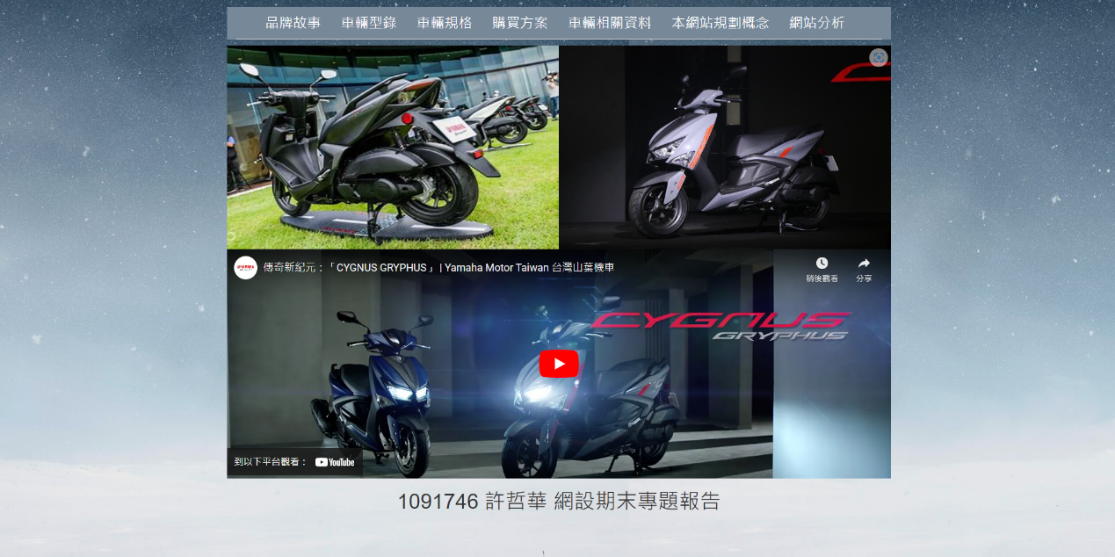

**車輛型錄**(輪播)

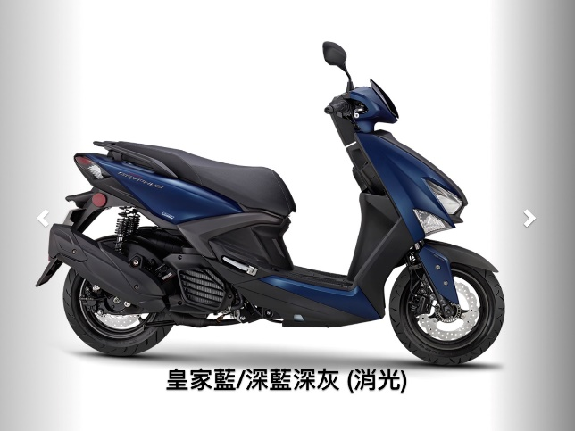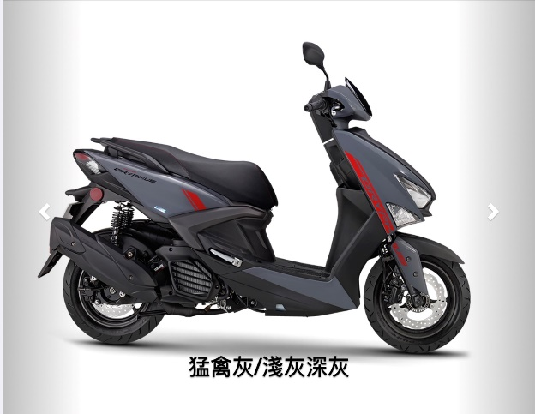

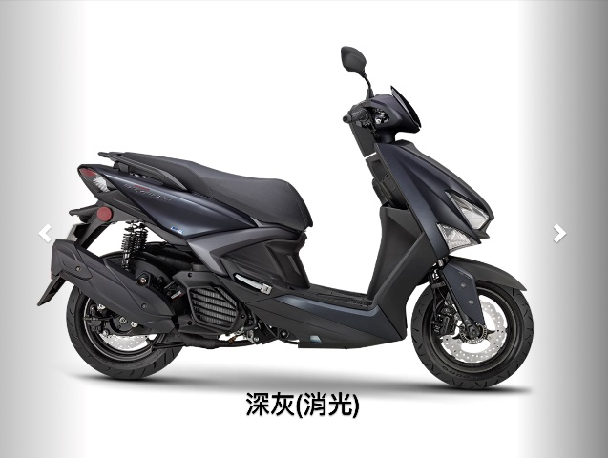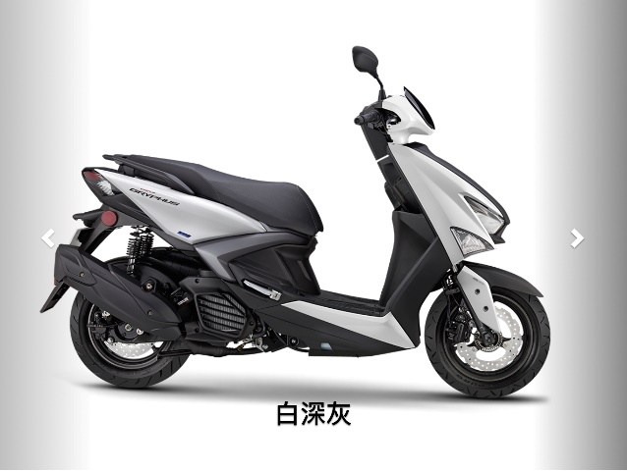

**車輛規格**(互動視窗、表格)

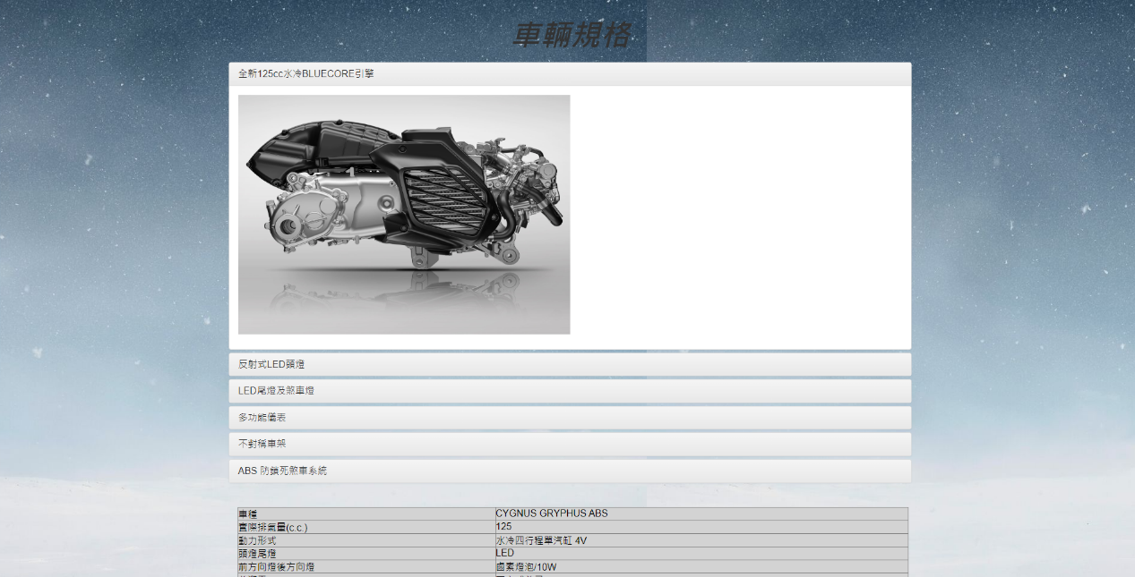

**購買方案(**互動視窗**)**

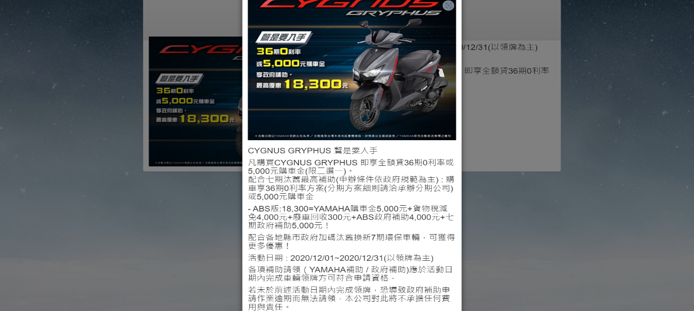

**車輛相關資料**(互動視窗連到目的地)

